../ go to parent folder, ./ go to curent folder

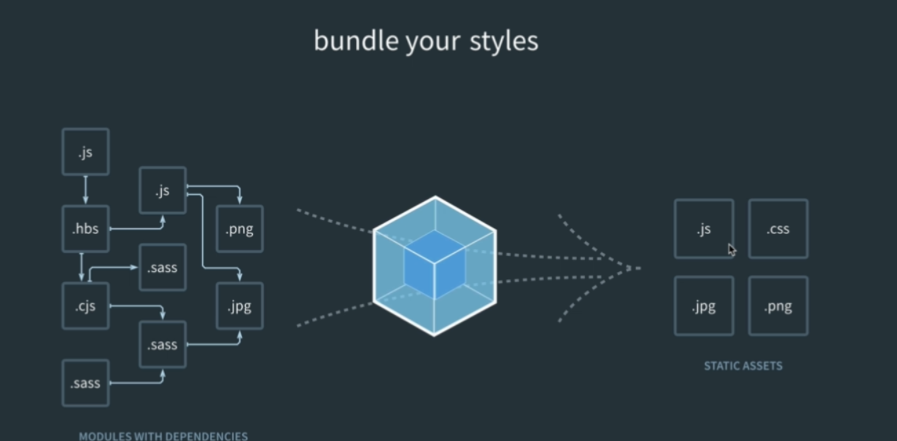

Tổ chức các chương trình theo module , các module sẽ được webpack gói lại và có thể giao tiếp được với nhau

// tạo file để config webpack

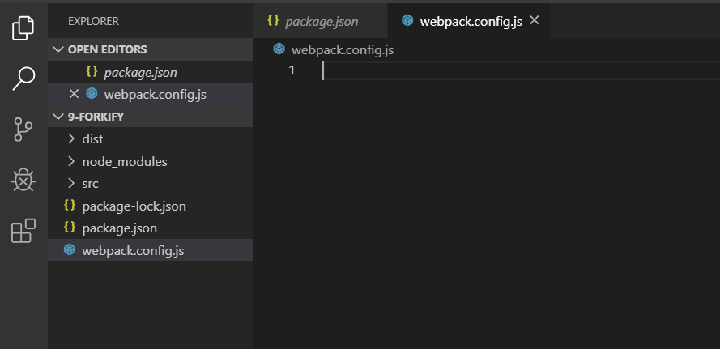

Entry: where webpack start bundling: looking for all dependencies which is should be bundle together with it

Output: chổ để lưu bundle file

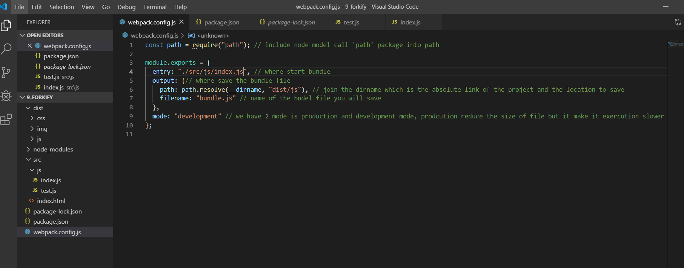

Tạo file mới

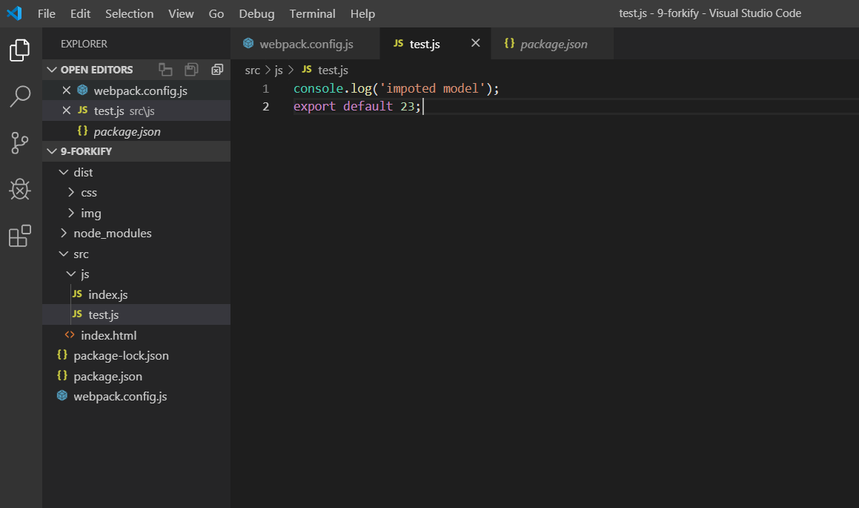

Trong file bundle

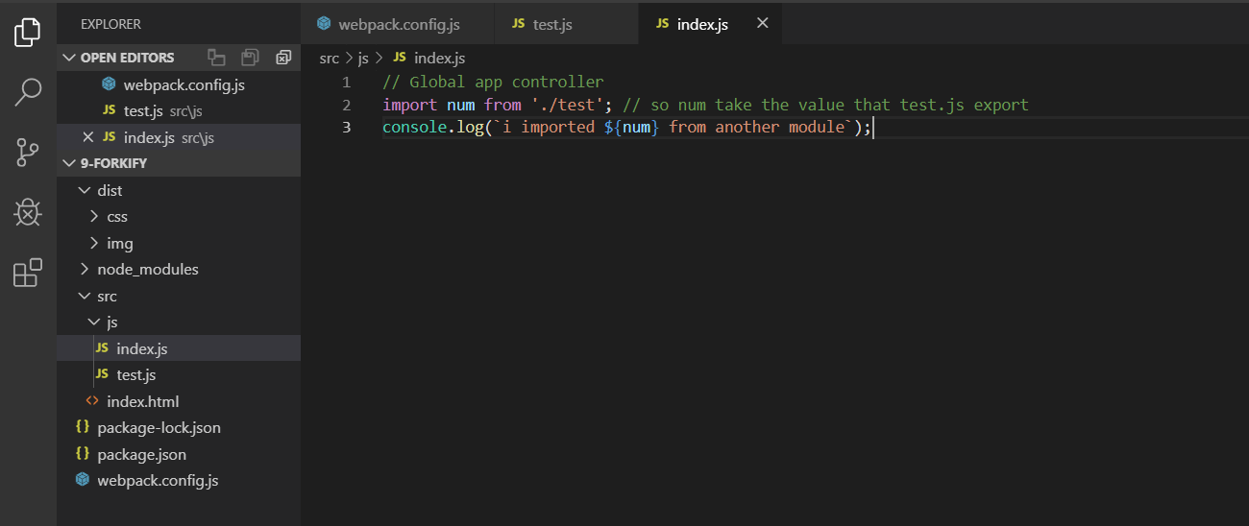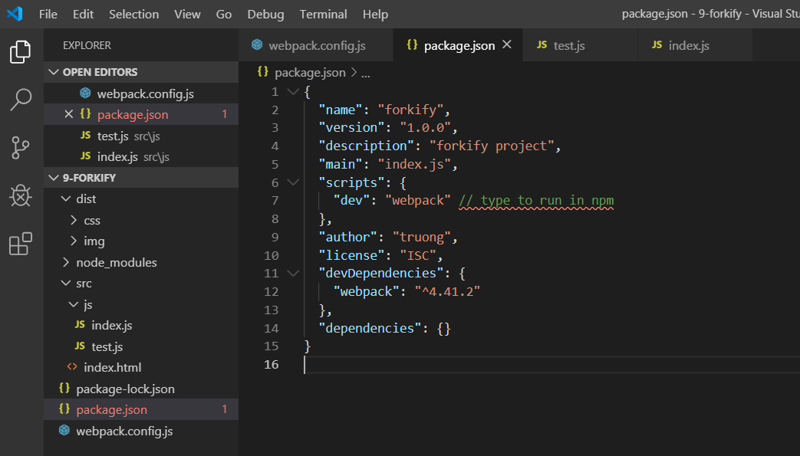

Install webpack-cli package to access to webpack from cmd

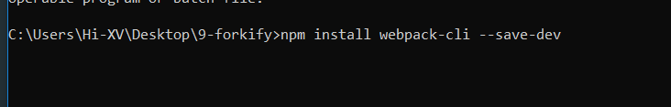

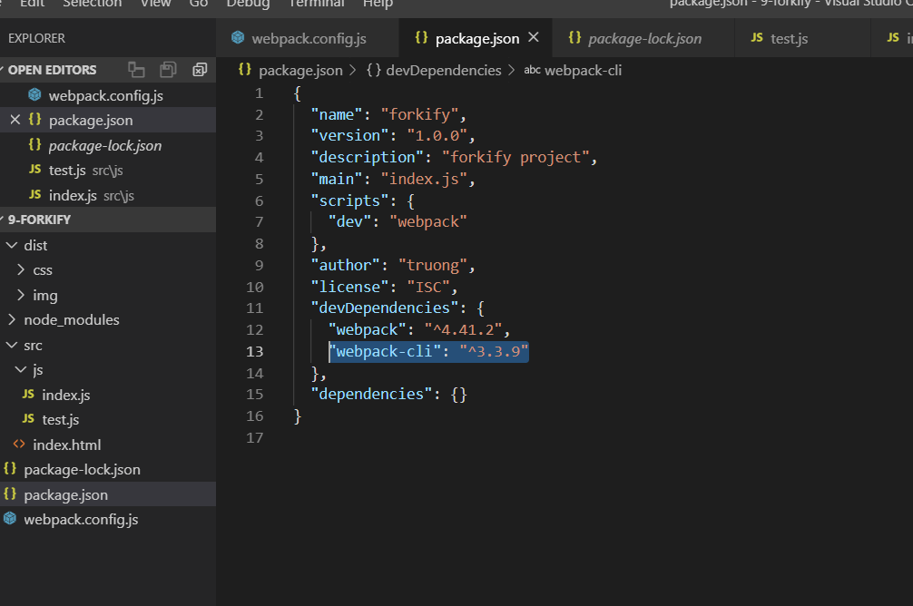chạy file với dev là tên đã được đặt ở package.json

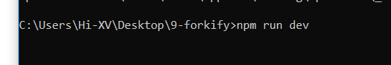

Tạo file html để xem kết quả trên console

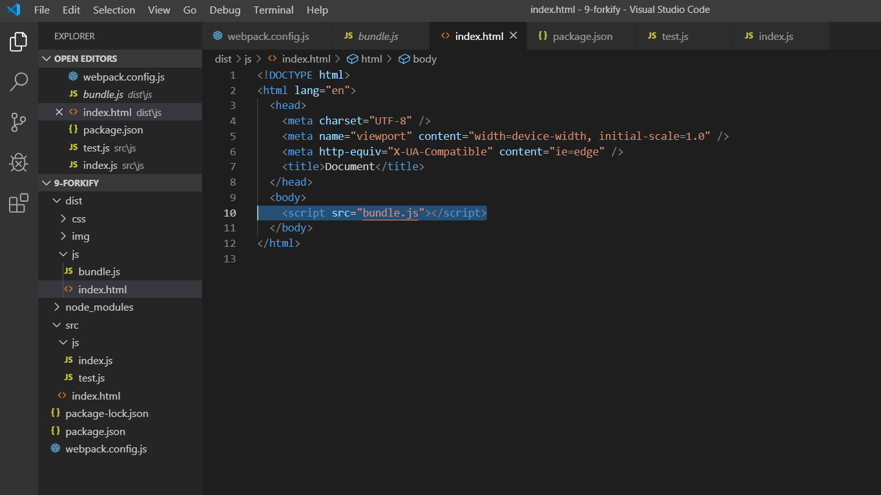

Chạy file



Kết quả

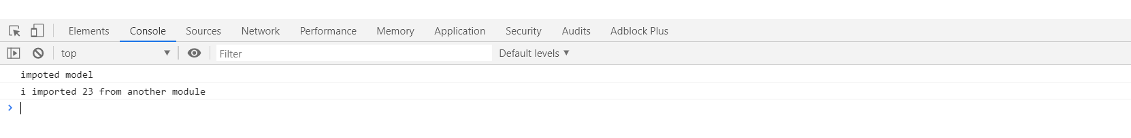

Gọi mode cùng script

